Soroptimistene arbeider for å bedre livssituasjonen https://soroptimistnorway.no
for kvinner og jenter lokalt, nasjonalt og internasjonalt post@soroptimistnorway.no
Soroptimistene i Borge og Fredrikstad
Markerer den internasjonale dagen «Avskaffelse av vold mot kvinner – vold i nære relasjoner» et samarbeidsprosjekt med Fredrikstad kommune.
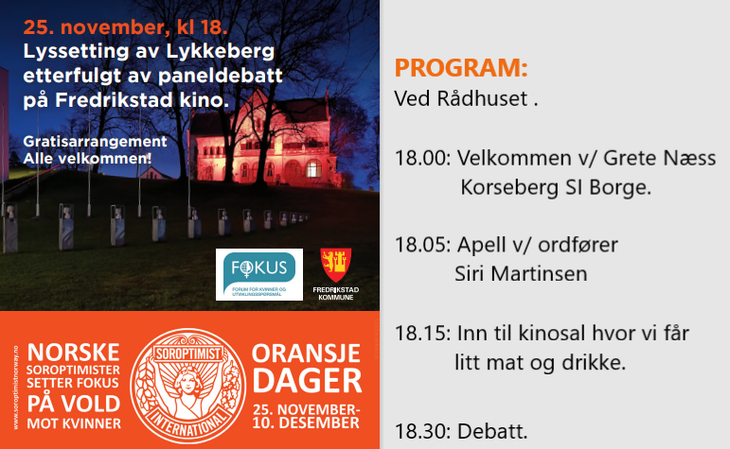

18.30 Debattinnlegg:
- Krise – og incestsenteret v/ Marie Lindén
- Øst politidistrikt SARA koordinator, Siv Christina Halvorsen.
- Forebyggende koordinator for barn og unge Fredrikstad kommune, Therese Zimmermann Helgesen
- Kristin Augedal, politijurist fra påtalemyndigheten.
- Janne Drage, støttesenteret for kriminalutsatte.
Debatten ledes av Torill Marie Nielsen
19.15 Avslutning v/ Heidi Oehmichen, SI Fredrikstad

